WEEK END du 9 / 10 et 11 Novembre 2019 - bords de Loire -
RANDONNEE et MARCHE NORDIQUE
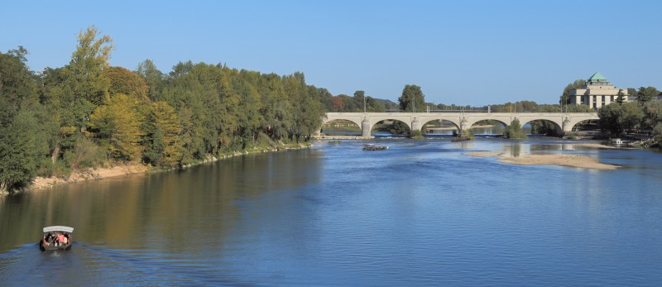
Marcheurs et Randonneurs pratiqueront leur activité et se retrouveront pour les piques niques, les soirées, les visites, en fonction du programme définitif.
- Hébergement en ½ pension :
CRJS Blois – rue de la Taille aux Moines à Blois
Chambres doubles avec sanitaire et douche
- 2 activités au choix (à préciser au moment de l’inscription)
Activité randonnée : 2 petites randonnées (6/10 km) le samedi et le lundi matin.
15 km autour du Château de Chenonceau le Dimanche.
Activité marche nordique :
3 séances 6/ 12 km réparties sur les 3 jours + visites
- Visites envisagées :
- Château de Chenonceau (11,50 €)
- Cave à Cheverny
- Château du Clos Lucé dernière demeure de Léonard de Vinci (12.50 €)

* * *
Prix : 126 € comprenant hébergement, petits déjeuners et diners + covoiturage 30 € environ
Préinscriptions par mail randobagneux92@gmail.com

